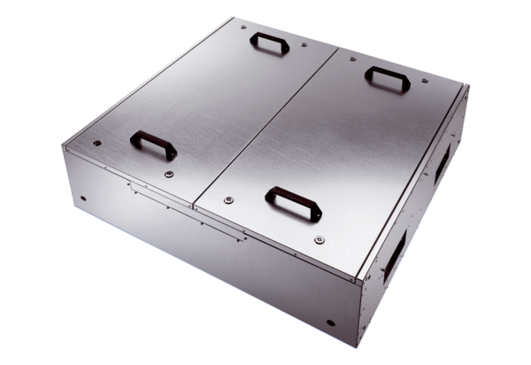Шумоглушащий вентиляционный бокс KFR 9030Комплект поставки: 1 штукАссортимент: К
Номер артикула: 0080.0963Изготовитель: MAICO

